Ob Argumente noch helfen können?
Keine Zerstörung der Talauenwiese durch eine fixe Planeridee!
Nachdem wieder und wieder viele Bürger von Waiblingen, Besucher der Talaue auf die beruhigende Weite und die Schönheit ihrer Talaue, so wie sie jetzt ist, hingewiesen haben und selbst unsere Verwaltung nun ins Grübeln kommt, ob dieses Kunstobjekt so eine gute Idee ist….
und nun - in die Defensive geraten -ziemlich hilflos und willkürlich die Kunstlichtung hin und her geschoben wird, mal mehr in Richtung Rems, dann in Richtung der Rundsporthalle…..
Nachdem die ursprüngliche Silberweiden-Baumzahl von 400 auf 200 eingedampft wurde und man aus den Silberweiden nun Hochstammbäume einer gärtnerischen Weiden-Zuchtform machte, ist klar geworden: dieses Kunstwerk ist eine fixe Planeridee, die man am besten sterben läßt.
Es gibt nichts Zwingendes und keine Verpflichtung, daran festzuhalten. Fehler kann man sich eingestehen, das ist nicht ehrenrührig. Der Verweis auf die demokratische Abstimmung ist fragwürdig, wenn man weiß auf welcher spärlichen Informationsgrundlage vor einem halben Jahr abgestimmt wurde. Konnten die Gemeinderatsmitglieder die schönen Pläne wirklich verstehen?
Inzwischen hat sich gezeigt:
- Nachweis: die Bäume – wenn man sie denn wachsen läßt - passen gar nicht in die verfügbare Fläche
- Nachweis Die Kunstlichtung ist gar keine Lichtung, sondern ein Hain aus auf 3 bis 4 m Höhe aufgeasteten Silberweiden der gärtnerischen Zuchtsorte Salix alba var. –
- Die zündende Idee (entstanden aus einer Computerplanung), daß hier ein künstlerisches Pendant zur Stilhgalerie in 1 km Entfernung geschaffen wird, kann nur von einem einsamen Graureiher in Erfahrung gebracht werden, der drüber fliegt.

Jetzt eine kleine Nachhilfe zur Wiese.
„Die Wiese bleibt doch erhalten.. selbst, wenn im Oval der Kunstlichtung zeitweise Blumenpflanzungen während der Gartenschau angelegt werden; langfristig bleibt die Fläche ja eine Wiese. Wege und befestigte Flächen sind nicht vorgesehen“ (zitiert nach Frau Priebe)

Jedem Waiblinger, der ein wenig Bodenkontakt hat und noch ein bißchen Ahnung von Landwirtschaft hat, weiß was eine Wiese ist.
Eine Wiese wird 2 bis 3x im Jahr im Langschnitt gemäht, für Heu oder Gras. Sie besitzt zweimal im Sommer, im Juni wenn die Kräuter hochstehen und dann nach 8 Wochen im August, einen „Blühhorizont“ für Schmetterlinge, Hummeln, Bienen usw…

Tatsächlich: Solch eine blumiges Gesprengsel hat uns der Landschaftsarchitekt in die Planvisualisierung eingefügt: Ein getupfter Blütenteppich unter den Bäumen! dazu idyllisch lagernde Personengruppen, Familien, Kinder – frei nach dem impressionistischem Vorbild vom Frühstück im Grünen. Das ist aber eine Täuschung.

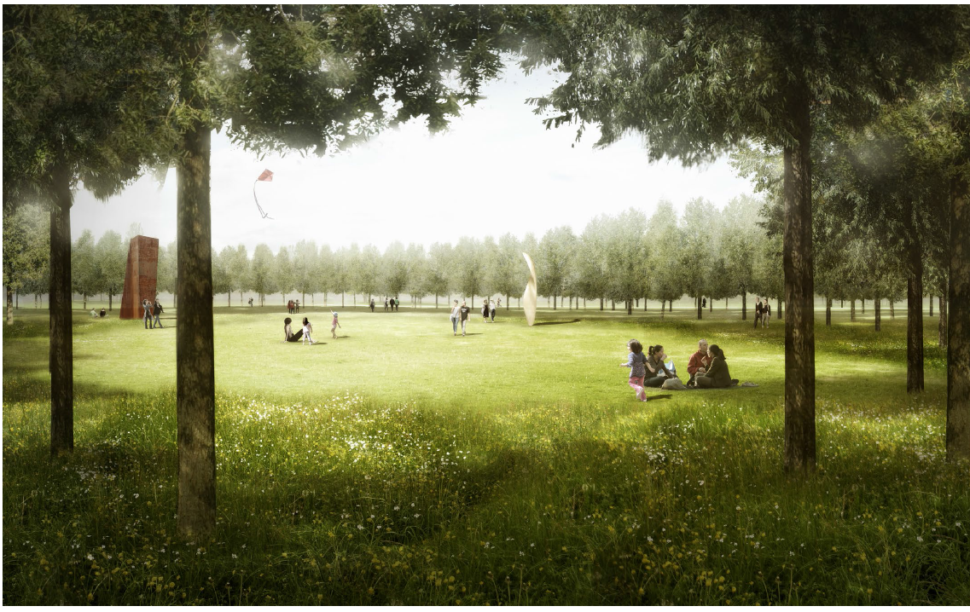

Aber die Realität sähe ganz anders aus.

Allein, um das (für alle überraschende) geplante Betonband in Form des Grundrißovals der Stihlgalerie von ca. 50 m Längsdurchmesser anzulegen, wird mit Baggern ein 1,2m tiefer Graben ausgehoben. Der Erdaushub muß gelagert werden, mit Bagger und Raupen über die Fläche abtransportiert und auf den Parkwegen abgefahren werden. Im Graben wird eine Holzverschalung verlegt. Ein LKW fährt den fertigen Mischbeton über die Fläche bis an den Schalungsgraben und füllt den Graben.

Als Nächstes stünde die Pflanzung der 200 Großbäume an mit Pflanzguben, Bodenaustausch, Pfosten…

Für die Großbäume werden auf der ganzen Fläche Pflanzgruben von 2m x 2m x 1m Größe mit Baggern ausgehoben, der Aushub gelagert und zum Teil abtransportiert.

Bäume werden mit LKW angeliefert und gepflanzt. Pfosten zur Sicherung der Großbäume werden gesetzt bis der Stangenwald steht. Von einem Abstand von 4 m war letztens die Rede.

Wie sieht jetzt die Baustelle aus? Was wurde inzwischen aus der Wiese?

Niemand soll sagen, er hätte das nicht gewußt: – aus der Talauenweise wird eine verdichtete, vielfach zerfahrene lehmige Erdfläche, blanker Boden mit zerfurchten Resten der alten Grasnarbe.
Darauf wächst so schnell keine Wiese mehr. Nur mit großem Aufwand kann man wieder etwas ansäen.
Lagern, Picknick, spielende Kinder …das verträgt keine Blumenwiese. Die Planvisualisierung ist eine Täuschung. Da die Fläche ja bürgernah genutzt und betreten werden soll: Dichterlesung, Kunstevents, Gottesdienst im Grünen…..wird es ein Rasen:
- ein Scherrasen
- ein Trittrasen
- ein Sportrasen
aber sicher keine Wiese.

Haben Sie das alles bedacht?

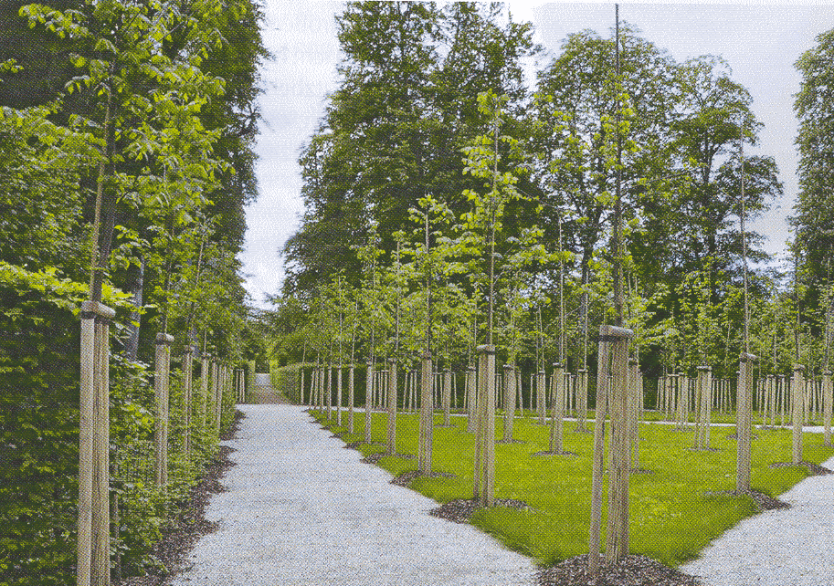

Es entsteht ein Stangenwald mit Trittrasen.

Nächstes Thema evtl. zur Nachhaltigkeit und dem jährlichen finanziellen Aufwand für Rasenpflege und Baumschnitt .

Rasen werden 8-10 x gemäht und kosten Pflegemittel: pro Jahr € ….

Wiesen werden von Landwirten genutzt und sind kostenlos. Eine Wiese wird verfüttert und ist nachhaltig!

Faule Kompromisse gibt es da nicht: Eine Wiese mit Betonring im Boden und dichtem Baumhain, kann aber auch langfristig bei bestem Willen nicht von einem Landwirt gemäht werden.

